Test nr 1 wersja B

Test zawiera 25 zadań. W każdym znajdują się trzy odpowiedzi: A, B, C. Wybierz tylko jedną z nich i zamaluj właściwą literkę w karcie odpowiedzi. Jeżeli się pomylisz, błędne zaznaczenie otocz kółkiem. Za każdą poprawną odpowiedź otrzymujesz 1 punkt. Aby uzyskać pozytywny wynik, trzeba zdobyć co najmniej 20 punktów.

1. Zabrania się zawracania rowerem:
A. na drodze jednokierunkowej.
B. na skrzyżowaniach.
C. na drodze dla rowerów i pieszych.

2. Do obowiązkowego wyposażenia roweru należy:
A. światło mijania barwy białej z przodu roweru.
B. co najmniej jedno czerwone światło odblaskowe.
C. lusterko z lewej strony kierownicy.

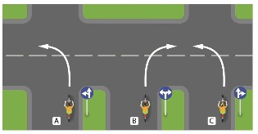
3. Skręt zgodny z pokazanymi na rysunku znakami nakazu wykona:
A. rowerzysta A.
B. rowerzysta B.
C. rowerzysta C.

4. Kierujący rowerem może jechać po chodniku:
A. podczas bardzo złych warunków atmosferycznych (np. gdy pada silny deszcz).
B. samodzielnie, kiedy skończy 8 lat.
C. jeżeli chodnik ma szerokość co najmniej 1,5 m.

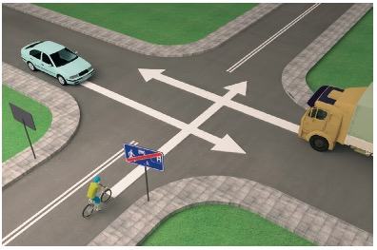
5. Rowerzysta w sytuacji pokazanej na rysunku musi:
A. ustąpić pierwszeństwa pojazdowi będącemu po jego prawej stronie, ponieważ wjeżdża na skrzyżowanie.
B. zatrzymać się przed pionowym znakiem, ponieważ ten znak go do tego zobowiązuje.
C. zachować szczególną ostrożność, ponieważ opuszcza strefę zamieszkania i włącza się do ruchu.

6. Ilu rowerzystów może jechać w zorganizowanej kolumnie rowerów?
A. Nie więcej niż 10.
B. Nie więcej niż 15.
C. Dowolna liczba, pod warunkiem że długość kolumny rowerów nie przekracza 50 m.
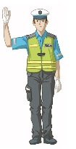

7. Kiedy rowerzysta zbliżający się do skrzyżowania widzi policjanta kierującego ruchem, z podniesioną do góry prawą ręką (jak na rysunku):
A. może wjechać na skrzyżowanie.
B. będzie mógł jechać dalej po zmianie postawy kierującego ruchem drogowym, do czego rowerzysta powinien się przygotować.
C. może bezpiecznie skręcić w prawo.

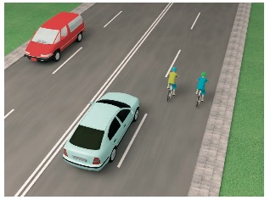

8. W sytuacji pokazanej na rysunku rowerzyści:

A. muszą jak najszybciej zjechać do prawej krawędzi jezdni.
B. mogą jechać obok siebie, ponieważ nie utrudniają jazdy innym uczestnikom ruchu drogowego i nie stwarzają dla nich bezpośredniego zagrożenia.
C. powinni jak najszybciej ustawić się jeden za drugim, ponieważ stwarzają zagrożenie dla innych uczestników ruchu.

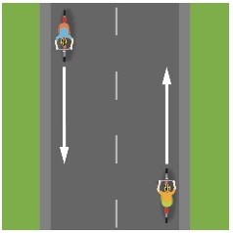
9. Podczas wymijania kierujący rowerem jest obowiązany:
A. zachować bezpieczny odstęp od wymijanego uczestnika ruchu, jednak nie mniejszy niż 1 m, jeżeli tym uczestnikiem jest pojazd jednośladowy albo kolumna pieszych.
B. w razie potrzeby zmniejszyć prędkość.
C. zachować szczególną ostrożność.

10. Jak powinien się zachować rowerzysta, gdy nadjeżdża pojazd uprzywilejowany?
A. Nie może zwiększać prędkości.
B. Powinien natychmiast się zatrzymać.
C. Ma obowiązek ułatwić przejazd pojazdowi uprzywilejowanemu, czyli usunąć się z jego drogi i jeśli trzeba, się zatrzymać.

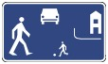
11. Za tym znakiem rowerzysta:
A. ma na jezdni pierwszeństwo przed pieszym.
B. może jechać z prędkością do 20 km/h i ma obowiązek ustąpić pierwszeństwa pieszemu.
C. nie może przekraczać 20 km/h i ma na jezdni pierwszeństwo przed pieszym.
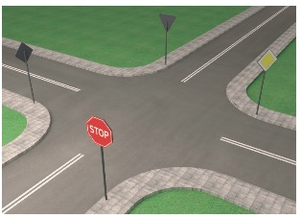

12. Obok znaku „Stop”, pokazanego na rysunku, na jezdni może się znajdować znak poziomy

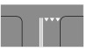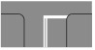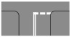
A. B. C.

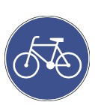

13. Po drodze oznaczonej tym znakiem:
A. mogą się poruszać tylko rowery jednośladowe.
B. mogą się poruszać jedynie rowerzyści kierujący dowolnym rowerem.
C. mogą się poruszać także wózki rowerowe, których szerokość nie przekracza 1 m.

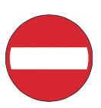

14. Znak pionowy pokazany na rysunku jest znakiem:
A. zakazu i zabrania wjazdu na jezdnię od strony umieszczenia
tego znaku.
B. zakazu i oznacza całkowity zakaz ruchu wszystkich pojazdów po jezdni.
C. informującym, że dana droga może być drogą jedno- lub dwukierunkową

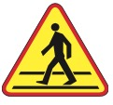

15. Jeśli rowerzysta widzi ten znak, powinien:
A. zachować szczególną ostrożność, ponieważ zbliża się do przejścia dla pieszych.
B. użyć dzwonka lub innego sygnału ostrzegawczego, żeby poinformować pieszych o tym, że się zbliża.
C. natychmiast się zatrzymać.

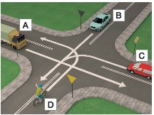
16. Prawidłowa kolejność przejazdu pojazdów na tym skrzyżowaniu to:
A. pojazd A, pojazd C, pojazd D, pojazd B.
B. pojazd A, pojazd C, pojazd B, pojazd D.
C. pojazd A, pojazd B, pojazd C, pojazd D.

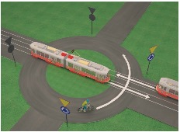
17. W sytuacji przedstawionej na rysunku obok kierujący rowerem:
A. ustępuje pierwszeństwa tylko tramwajowi, który znajduje się na środku ronda.
B. musi ustąpić pierwszeństwa obu tramwajom.
C. przejeżdża jako pierwszy.

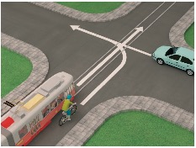
18. Prawidłowa kolejność przejazdu na tym skrzyżowaniu to:
A. samochód, tramwaj, rower.
B. tramwaj, rower, samochód.
C. tramwaj, samochód, rower.

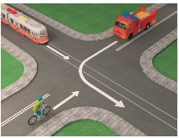
19. Kierujący rowerem w sytuacji przedstawionej na rysunku obok:
A. przejeżdża jako ostatni.
B. przejeżdża jako pierwszy.
C. ustępuje pierwszeństwa tylko pojazdowi uprzywilejowanemu jadącemu do akcji ratunkowej.

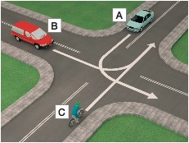
20. Kierujący rowerem (pojazd C) na tym skrzyżowaniu:
A. przejeżdża ostatni.
B. przejeżdża jako pierwszy.
C. ustępuje pierwszeństwa tylko pojazdowi B.

21 Obowiązek udzielania pierwszej pomocy mają:
A. lekarze oraz inne osoby (np. ratownicy drogowi), które odbyły specjalistyczne prze­ szkolenie medyczne.
B. wszyscy świadkowie wypadku, nawet osoby niepełnoletnie, w ramach swojej wiedzy oraz umiejętności.
C. tylko lekarze, ponieważ mają odpowiednią wiedzę i umiejętności.

22. Kiedy jest się świadkiem wypadku drogowego, w pierwszej kolejności należy:
A. zabezpieczyć siebie i miejsce zdarzenia.
B. zabezpieczyć siebie.
C. zawiadomić o zdarzeniu pogotowie ratunkowe.

23. Bezpośrednio na ranę poszkodowanego należy położyć:
A. watę.
B. czystą chusteczkę higieniczną.
C. wyjałowioną (sterylną) gazę.

24. W przypadku złamania nogi lub ręki należy:

A. unieruchomić miejsce złamania i dwa sąsiednie stawy.
B. unieruchomić jedynie staw znajdujący się najbliżej miejsca złamania.
C. unieruchomić jedynie miejsce złamania.

25. Numer telefonu alarmowego do pogotowia ratunkowego to:
A. 999 lub 112.
B. 998 lub 110.
C. 997 lub 110.

